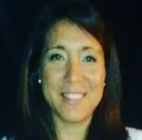

http://escalantelidiahaydee.MiCVweb.com

ESTUDIOS  Bachiller en ciencias Naturales 7/2008  Cursando: Licenciado  . Humanidades  Universidad en ciencias naturales. Posadas misiones |  | EXPERIENCIA LABORAL  Centro del conocimiento Sapem 3/2016-4/2018  -- Selecciona -- ((Seleccionar))  Secretaria administrativa , agendas , recepcionistas cobranza
HABILIDADES/CAPACIDADES
Habilidad 1 | Habilidad 2 | Habilidad 3
Habilidad 4 | Habilidad 5 | Habilidad 6

Formación Complementaria | Idiomas  Informática

Información adicional

